**Experiment 1**

**Project Report**

* **Aim:**

To develop a static web page in HTML 5 using various text formatting tags, hyperlinks to connect, ordered and unordered listings, heading tags and header and footer.

* **Source Code:**
* Welcome.html
* <!DOCTYPE html>
* <html>
* <head>
* <title>Welcome</title>
* </head>
* <header align ="center"><font color="black" face="cursive" size="6"><b>>>😍GHUMO Or KHAAO🤤<<</b>
* </font></header>
* <body>
* <center><img src="5.png" height="500" width="500" alt="Refer the correct path"></center>
* <center>
* <a href="Pictures.html">
* <button name="button" type="button"><b>Click Here To Explore</b></button>
* </a>
* </center><br>
* <footer align="center"><font color="black" face="cursive" size="5"><b>"The &nbsp; Only &nbsp; Destination &nbsp; To &nbsp; Explore &nbsp; The &nbsp; Food's &nbsp; Of &nbsp; Raipur"</b></font><br><br><strong>© All Rights Reserved To Food Trekk</strong></footer>
* </body>
* </html>
* Output

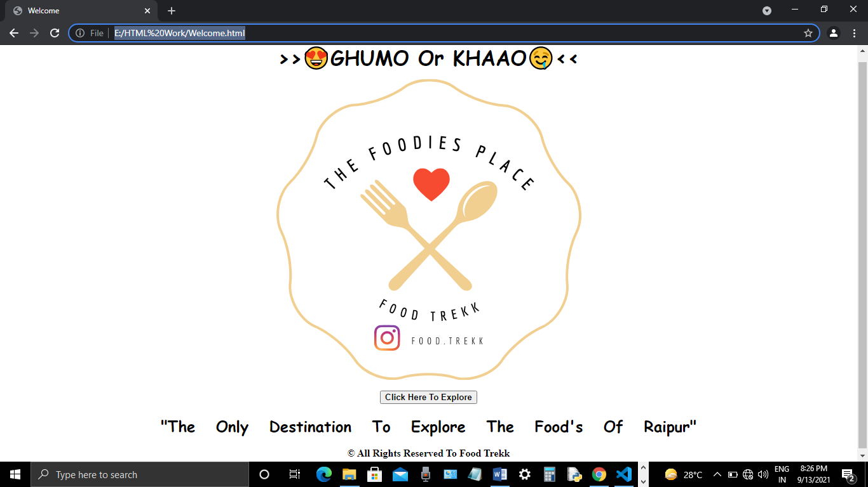

* Pictures.html
* <!DOCTYPE html>
* <html>
* <head>
* <title>About</title>
* </head>
* <header><center><font size="6" face="cursive"><b>>>😍Food Trekk🤤<<</b>
* </font></center><b><center><font size="4" face="cursive">>>Welcome's You<<</font></center></b></header>
* <body background="Watermark2.png">
* <hr>
* <table>
* <tr>
* <td>
* <img src="7.jpg" height="600" width="400" alt="Refer the correct path">
* </td>
* <td>
* <p><b><center><font size="8" face="cursive">"About US"</font></center></b>
* <center><font size="6" face="cursive">Hey Foodie's,</center>Just like you I'm also a Foodie
* and My name is Fanendra. I'm here to recommend you some of the best food places
* in Raipur. So whenever your tummy is craving for a food you don't have to think at all.
* You just have to go to that place and simply enjoy your tasty food.</font><br>
* <center><font size="6" face="cursive"><b>Because Food is Love</b></font></center>
* <center><font size="6" face="cursive">So with this Beautiful tag line of our's</font></center>
* <center><font size="8" face="cursive">"😍GHUMO Or KHAAO🤤"</font></center>
* <center><font size="6" face="cursive">Let's Begin the Exploration</font></center></p>
* </td>
* </tr>
* </table>
* &nbsp;&nbsp;&nbsp;&nbsp;&nbsp;&nbsp;&nbsp;&nbsp;&nbsp;&nbsp;&nbsp;&nbsp;&nbsp;
* &nbsp;&nbsp;&nbsp;&nbsp;&nbsp;&nbsp;&nbsp;&nbsp;&nbsp;&nbsp;&nbsp;&nbsp;&nbsp;
* &nbsp;&nbsp;&nbsp;&nbsp;&nbsp;&nbsp;&nbsp;&nbsp;&nbsp;&nbsp;&nbsp;&nbsp;&nbsp;
* &nbsp;&nbsp;&nbsp;&nbsp;&nbsp;&nbsp;&nbsp;&nbsp;&nbsp;&nbsp;&nbsp;&nbsp;&nbsp;
* &nbsp;&nbsp;&nbsp;&nbsp;&nbsp;&nbsp;&nbsp;&nbsp;&nbsp;&nbsp;&nbsp;&nbsp;&nbsp;
* &nbsp;&nbsp;&nbsp;&nbsp;&nbsp;&nbsp;&nbsp;&nbsp;&nbsp;&nbsp;&nbsp;&nbsp;&nbsp;
* &nbsp;&nbsp;&nbsp;&nbsp;&nbsp;&nbsp;&nbsp;&nbsp;&nbsp;&nbsp;&nbsp;&nbsp;&nbsp;
* &nbsp;&nbsp;&nbsp;&nbsp;&nbsp;&nbsp;&nbsp;&nbsp;&nbsp;&nbsp;&nbsp;&nbsp;&nbsp;
* &nbsp;&nbsp;&nbsp;&nbsp;&nbsp;&nbsp;&nbsp;&nbsp;&nbsp;&nbsp;&nbsp;&nbsp;&nbsp;
* &nbsp;&nbsp;&nbsp;&nbsp;&nbsp;&nbsp;&nbsp;&nbsp;&nbsp;&nbsp;&nbsp;&nbsp;&nbsp;
* &nbsp;&nbsp;&nbsp;&nbsp;&nbsp;&nbsp;&nbsp;&nbsp;&nbsp;&nbsp;&nbsp;&nbsp;&nbsp;
* &nbsp;&nbsp;&nbsp;&nbsp;&nbsp;&nbsp;&nbsp;&nbsp;&nbsp;&nbsp;&nbsp;&nbsp;&nbsp;
* &nbsp;&nbsp;&nbsp;&nbsp;&nbsp;&nbsp;&nbsp;&nbsp;&nbsp;&nbsp;&nbsp;&nbsp;&nbsp;
* &nbsp;&nbsp;&nbsp;&nbsp;&nbsp;&nbsp;&nbsp;&nbsp;&nbsp;&nbsp;&nbsp;&nbsp;&nbsp;
* &nbsp;&nbsp;&nbsp;&nbsp;&nbsp;&nbsp;&nbsp;&nbsp;&nbsp;&nbsp;&nbsp;&nbsp;&nbsp;
* &nbsp;&nbsp;&nbsp;&nbsp;&nbsp;&nbsp;&nbsp;&nbsp;&nbsp;&nbsp;&nbsp;&nbsp;&nbsp;
* &nbsp;&nbsp;&nbsp;&nbsp;&nbsp;&nbsp;&nbsp;&nbsp;&nbsp;&nbsp;&nbsp;&nbsp;&nbsp;
* &nbsp;&nbsp;&nbsp;&nbsp;&nbsp;&nbsp;&nbsp;&nbsp;&nbsp;&nbsp;&nbsp;&nbsp;&nbsp;
* &nbsp;&nbsp;&nbsp;&nbsp;&nbsp;&nbsp;&nbsp;&nbsp;&nbsp;&nbsp;&nbsp;&nbsp;&nbsp;
* &nbsp;&nbsp;&nbsp;&nbsp;&nbsp;&nbsp;&nbsp;&nbsp;&nbsp;&nbsp;&nbsp;&nbsp;&nbsp;
* &nbsp;&nbsp;&nbsp;&nbsp;&nbsp;&nbsp;&nbsp;&nbsp;&nbsp;&nbsp;&nbsp;&nbsp;&nbsp;
* &nbsp;&nbsp;&nbsp;&nbsp;&nbsp;&nbsp;&nbsp;&nbsp;&nbsp;&nbsp;&nbsp;&nbsp;&nbsp;
* &nbsp;&nbsp;&nbsp;&nbsp;&nbsp;&nbsp;&nbsp;&nbsp;&nbsp;&nbsp;&nbsp;&nbsp;
* <font face="cursive"><a href="Home.html">NEXT</a></font>
* <hr>
* <footer><center><font size="4" face="cursive"><b>
* <p>Posted By:<a href="https://instagram.com/food.trekk?utm_medium=copy_link">Food.Trekk</a>(Fanendra Dhruw)</p><p>Email:<a href="mailto:cd10038@gmail.com">cd10038@gmail.com</a></p></b></font><p><font face="cursive"><a href="Contact.html">REACH US</a></font><a> |</a>
* <font face="cursive"><a href="Pictures.html">ABOUT US</a></font></p>
* <p><strong style="opacity: unset;">© All Rights Reserved To Food Trekk</strong></p></center></footer>
* </body>
* </html>
* Output

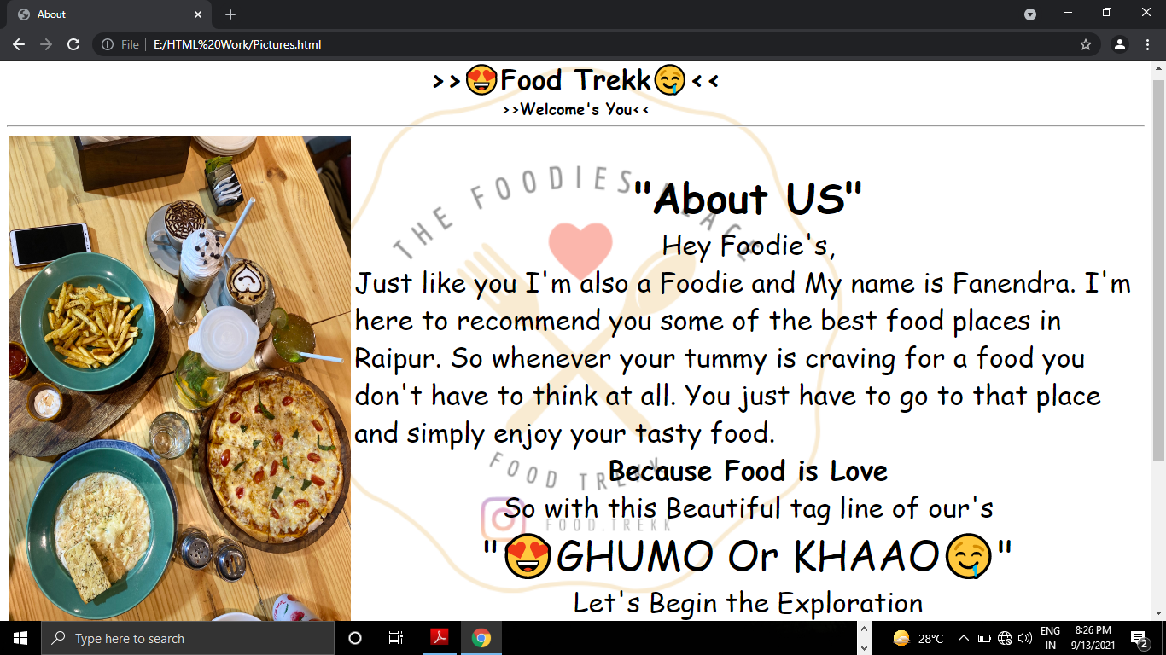

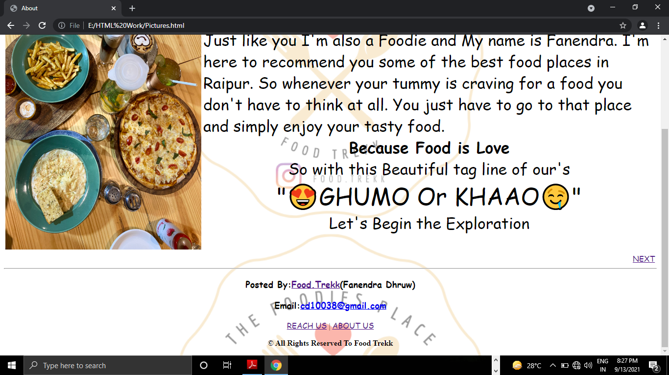

* Home.html
* <!DOCTYPE html>
* <html>
* <head>
* <title>First</title>
* </head>
* <center><font size="6" face="cursive"><header><b>>>😍GHUMO Or KHAAO🤤<<</b></header>
* </font></center>
* <body background="Watermark2.png">
* <hr>
* <table>
* <tr><td>
* <img src="tcp.jpg" height="400" width="400" alt="Refer the correct path">
* </td>
* <td><p><center><font size="8" face="cursive"><b>"Thin Crust Double Cheese Tomato Pizza"</b></center></font>
* <font size="6" face="cursive">Finely Baked and melted cheese in this picture raised my food cravings.
* This is too good and if you are a cheese lover then i would suggest to try this pizza also because after having it you will feel like you are in heaven😍✨
* The food trekk is not over yet. So stay tuned And Have It Guys...🤤<br>
* 📍 Koffee N Crust, Devendra Nagar, Raipur (C.G).<a href="https://goo.gl/maps/smggHSY5xswDH95A6"><br>Know More</a></p></font></td>
* </tr>
* </table>
* <table>
* <tr>
* <td><p><center><font size="8" face="cursive"><b>"Mokachino Shake"</b><br></center></font>
* <font size="6" face="cursive">&nbsp;&nbsp;&nbsp;&nbsp;&nbsp;&nbsp;&nbsp;&nbsp;&nbsp;It looks like a Cold Coffee but the process of making this shake is completely different and also it's tastes so different and yummy 😍🤤.<br>
* I would like to tell you all that if you are coffee lover like me then don't think, Just Go for it and Have it.<br>
* <br>Lastly Just wanna say🤫
* The food trekk is not over yet. So Stay Tuned And Have It Guys...😍<br>📍 Amazing Shake, Katora Talab, Raipur ( C.G ).<br><a href="https://goo.gl/maps/GaAuDhiKvT8eAACx7">Know More</a></b></p></font>
* </td>
* <td>
* <img src="mc.jpg" height="400" width="400" alt="Refer the correct path">
* </td>
* </tr>
* </table>
* &nbsp;&nbsp;&nbsp;&nbsp;&nbsp;&nbsp;&nbsp;&nbsp;&nbsp;&nbsp;&nbsp;&nbsp;&nbsp;
* &nbsp;&nbsp;&nbsp;&nbsp;&nbsp;&nbsp;&nbsp;&nbsp;&nbsp;&nbsp;&nbsp;&nbsp;&nbsp;
* &nbsp;&nbsp;&nbsp;&nbsp;&nbsp;&nbsp;&nbsp;&nbsp;&nbsp;&nbsp;&nbsp;&nbsp;&nbsp;
* &nbsp;&nbsp;&nbsp;&nbsp;&nbsp;&nbsp;&nbsp;&nbsp;&nbsp;&nbsp;&nbsp;&nbsp;&nbsp;
* &nbsp;&nbsp;&nbsp;&nbsp;&nbsp;&nbsp;&nbsp;&nbsp;&nbsp;&nbsp;&nbsp;&nbsp;&nbsp;
* &nbsp;&nbsp;&nbsp;&nbsp;&nbsp;&nbsp;&nbsp;&nbsp;&nbsp;&nbsp;&nbsp;&nbsp;&nbsp;
* &nbsp;&nbsp;&nbsp;&nbsp;&nbsp;&nbsp;&nbsp;&nbsp;&nbsp;&nbsp;&nbsp;&nbsp;&nbsp;
* &nbsp;&nbsp;&nbsp;&nbsp;&nbsp;&nbsp;&nbsp;&nbsp;&nbsp;&nbsp;&nbsp;&nbsp;&nbsp;
* &nbsp;&nbsp;&nbsp;&nbsp;&nbsp;&nbsp;&nbsp;&nbsp;&nbsp;&nbsp;&nbsp;&nbsp;&nbsp;
* &nbsp;&nbsp;&nbsp;&nbsp;&nbsp;&nbsp;&nbsp;&nbsp;&nbsp;&nbsp;&nbsp;&nbsp;&nbsp;
* &nbsp;&nbsp;&nbsp;&nbsp;&nbsp;&nbsp;&nbsp;&nbsp;&nbsp;&nbsp;&nbsp;&nbsp;&nbsp;
* &nbsp;&nbsp;&nbsp;&nbsp;&nbsp;&nbsp;&nbsp;&nbsp;&nbsp;&nbsp;&nbsp;&nbsp;&nbsp;
* &nbsp;&nbsp;&nbsp;&nbsp;&nbsp;&nbsp;&nbsp;&nbsp;&nbsp;&nbsp;&nbsp;&nbsp;&nbsp;
* &nbsp;&nbsp;&nbsp;&nbsp;&nbsp;&nbsp;&nbsp;&nbsp;&nbsp;&nbsp;&nbsp;&nbsp;&nbsp;
* &nbsp;&nbsp;&nbsp;&nbsp;&nbsp;&nbsp;&nbsp;&nbsp;&nbsp;&nbsp;&nbsp;&nbsp;&nbsp;
* &nbsp;&nbsp;&nbsp;&nbsp;&nbsp;&nbsp;&nbsp;&nbsp;&nbsp;&nbsp;&nbsp;&nbsp;&nbsp;
* &nbsp;&nbsp;&nbsp;&nbsp;&nbsp;&nbsp;&nbsp;&nbsp;&nbsp;&nbsp;&nbsp;&nbsp;&nbsp;
* &nbsp;&nbsp;&nbsp;&nbsp;&nbsp;&nbsp;&nbsp;&nbsp;&nbsp;&nbsp;&nbsp;&nbsp;&nbsp;
* &nbsp;&nbsp;&nbsp;&nbsp;&nbsp;&nbsp;&nbsp;&nbsp;&nbsp;&nbsp;&nbsp;&nbsp;&nbsp;
* &nbsp;&nbsp;&nbsp;&nbsp;&nbsp;&nbsp;&nbsp;&nbsp;&nbsp;&nbsp;&nbsp;&nbsp;&nbsp;
* &nbsp;&nbsp;&nbsp;&nbsp;&nbsp;&nbsp;&nbsp;&nbsp;&nbsp;&nbsp;&nbsp;&nbsp;&nbsp;
* &nbsp;&nbsp;&nbsp;&nbsp;&nbsp;&nbsp;&nbsp;&nbsp;&nbsp;&nbsp;&nbsp;

* <font face="cursive"><a href="Pictures.html">BACK</a></font>&nbsp;&nbsp;&nbsp;&nbsp;
* <font face="cursive"><a href="Second.html">NEXT</a></font>
* <hr>
* <footer><center><font size="4" face="cursive"><b>
* <p>Posted By:<a href="https://instagram.com/food.trekk?utm_medium=copy_link">Food.Trekk</a>(Fanendra Dhruw)</p><p>Email:<a href="mailto:cd10038@gmail.com">cd10038@gmail.com</a></p></b></font><p><font face="cursive"><a href="Contact.html">REACH US</a></font><a> |</a>
* <font face="cursive"><a href="Pictures.html">ABOUT US</a></font></p>
* <p><strong style="opacity: unset;">© All Rights Reserved To Food Trekk</strong></p></center></footer>
* </body>
* </html>
* Output

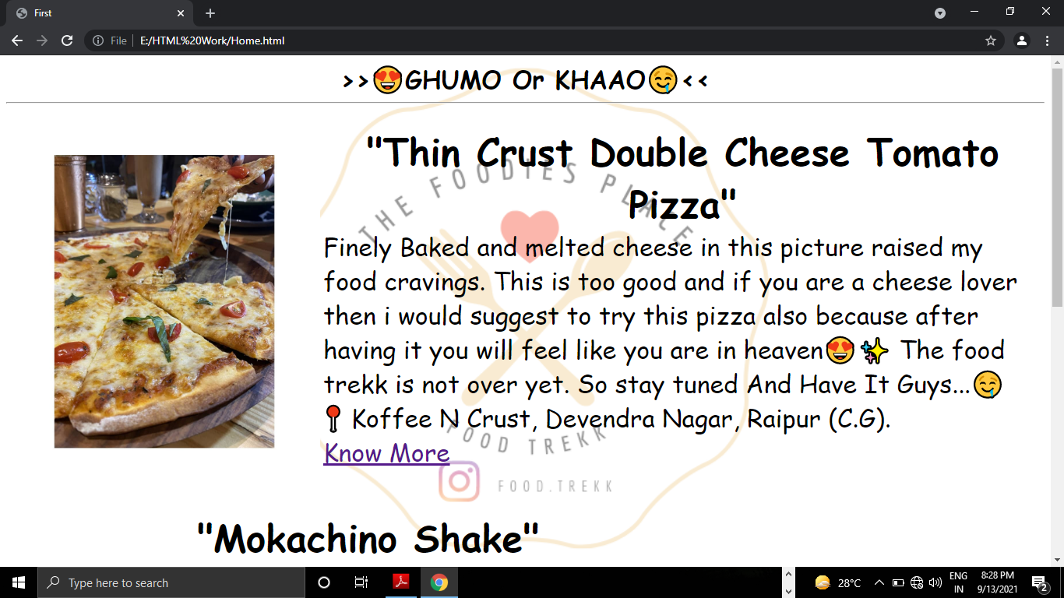

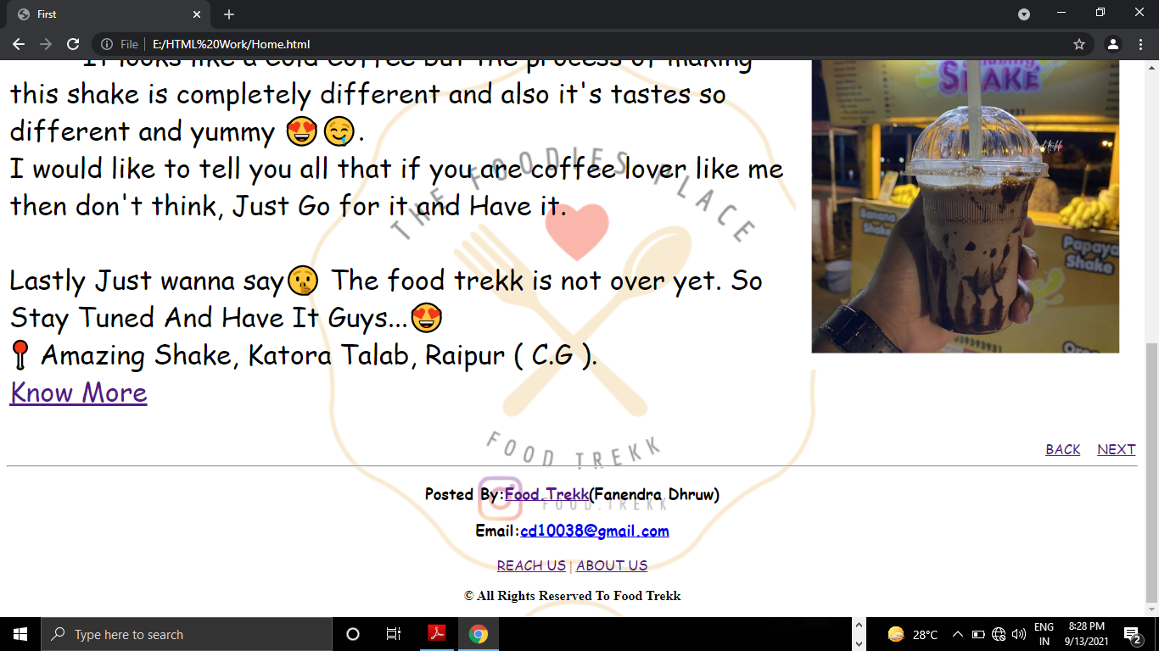

* Second.html
* <!DOCTYPE html>
* <html>
* <head>
* <title>Second</title>
* </head>
* <center><font size="6" face="cursive"><header><b>>>😍GHUMO Or KHAAO🤤<<</b>
* </header></font></center>
* <body background="Watermark2.png">
* <hr>
* <table>
* <tr>
* <td>
* <p><b><center><font size="8" face="cursive">"Cheese Chilly Sandwich"</font></center></b>
* <font size="6" face="cursive">&nbsp;&nbsp;&nbsp;&nbsp;&nbsp;&nbsp;&nbsp;&nbsp;When my tummy is craving for a sandwich then the first place that came into my mind is Sandwich Junction.<br>
* This place is best for sandwiches, here you will get multiple varieties in sandwiches and I've tried every single sandwich present in their menu and everytime while eating
* it feelings are always to the next level😍.
* My recommendation is Mozrella Cheese Melt Sandwich and Pizza Sandwich. If you are visiting this place for the first time then you should start with this😉
* <br>So if you visit raipur or if you are from raipur then go and visit this place and enjoy your sandwiches because they are too good😍❤️.
* The food trekk is not over yet. So Stay Tuned And Have It Guys...😍<br>
* 📍 Sanwich Junction, Marine Drive, Raipur ( C.G ).<a href="https://goo.gl/maps/carWrAQ9wEEMTiz86"><br>Know More</a></p></font>
* </td>
* <td><img src="sw.jpg" height="400" width="400" alt="Refer the correct path"></td>
* </tr>
* </table>
* <table>
* <tr>
* <td>
* <img src="pd.png" height="400" width="400" alt="Refer the correct path">
* </td>
* <td>
* <p><b><center><font size="8" face="cursive">"Pizza Dosa"</center></b></font>
* <font size="6" face="cursive">No Words for this Dish because taste is so so so good, Super Yummy😋 Dosa but with a twist of Pizza. Pizza lovers can also try this and Dosa lovers can also go for it because Its worth it😋🤘.<br>
* The food trekk is not over yet. So Stay Tuned and Have It Guys...😍<br>
* 📍 Corn Bite, Katora Talab, Raipur ( C.G ).<br><a href="https://g.page/corn-bite-katora-talab-raipur?share">Know More</a></p></font>
* </td>
* </tr>
* </table>
* &nbsp;&nbsp;&nbsp;&nbsp;&nbsp;&nbsp;&nbsp;&nbsp;&nbsp;&nbsp;&nbsp;&nbsp;&nbsp;
* &nbsp;&nbsp;&nbsp;&nbsp;&nbsp;&nbsp;&nbsp;&nbsp;&nbsp;&nbsp;&nbsp;&nbsp;&nbsp;
* &nbsp;&nbsp;&nbsp;&nbsp;&nbsp;&nbsp;&nbsp;&nbsp;&nbsp;&nbsp;&nbsp;&nbsp;&nbsp;
* &nbsp;&nbsp;&nbsp;&nbsp;&nbsp;&nbsp;&nbsp;&nbsp;&nbsp;&nbsp;&nbsp;&nbsp;&nbsp;
* &nbsp;&nbsp;&nbsp;&nbsp;&nbsp;&nbsp;&nbsp;&nbsp;&nbsp;&nbsp;&nbsp;&nbsp;&nbsp;
* &nbsp;&nbsp;&nbsp;&nbsp;&nbsp;&nbsp;&nbsp;&nbsp;&nbsp;&nbsp;&nbsp;&nbsp;&nbsp;
* &nbsp;&nbsp;&nbsp;&nbsp;&nbsp;&nbsp;&nbsp;&nbsp;&nbsp;&nbsp;&nbsp;&nbsp;&nbsp;
* &nbsp;&nbsp;&nbsp;&nbsp;&nbsp;&nbsp;&nbsp;&nbsp;&nbsp;&nbsp;&nbsp;&nbsp;&nbsp;
* &nbsp;&nbsp;&nbsp;&nbsp;&nbsp;&nbsp;&nbsp;&nbsp;&nbsp;&nbsp;&nbsp;&nbsp;&nbsp;
* &nbsp;&nbsp;&nbsp;&nbsp;&nbsp;&nbsp;&nbsp;&nbsp;&nbsp;&nbsp;&nbsp;&nbsp;&nbsp;
* &nbsp;&nbsp;&nbsp;&nbsp;&nbsp;&nbsp;&nbsp;&nbsp;&nbsp;&nbsp;&nbsp;&nbsp;&nbsp;
* &nbsp;&nbsp;&nbsp;&nbsp;&nbsp;&nbsp;&nbsp;&nbsp;&nbsp;&nbsp;&nbsp;&nbsp;&nbsp;
* &nbsp;&nbsp;&nbsp;&nbsp;&nbsp;&nbsp;&nbsp;&nbsp;&nbsp;&nbsp;&nbsp;&nbsp;&nbsp;
* &nbsp;&nbsp;&nbsp;&nbsp;&nbsp;&nbsp;&nbsp;&nbsp;&nbsp;&nbsp;&nbsp;&nbsp;&nbsp;
* &nbsp;&nbsp;&nbsp;&nbsp;&nbsp;&nbsp;&nbsp;&nbsp;&nbsp;&nbsp;&nbsp;&nbsp;&nbsp;
* &nbsp;&nbsp;&nbsp;&nbsp;&nbsp;&nbsp;&nbsp;&nbsp;&nbsp;&nbsp;&nbsp;&nbsp;&nbsp;
* &nbsp;&nbsp;&nbsp;&nbsp;&nbsp;&nbsp;&nbsp;&nbsp;&nbsp;&nbsp;&nbsp;&nbsp;&nbsp;
* &nbsp;&nbsp;&nbsp;&nbsp;&nbsp;&nbsp;&nbsp;&nbsp;&nbsp;&nbsp;&nbsp;&nbsp;&nbsp;
* &nbsp;&nbsp;&nbsp;&nbsp;&nbsp;&nbsp;&nbsp;&nbsp;&nbsp;&nbsp;&nbsp;&nbsp;&nbsp;
* &nbsp;&nbsp;&nbsp;&nbsp;&nbsp;&nbsp;&nbsp;&nbsp;&nbsp;&nbsp;&nbsp;&nbsp;&nbsp;
* &nbsp;&nbsp;&nbsp;&nbsp;&nbsp;&nbsp;&nbsp;&nbsp;&nbsp;&nbsp;&nbsp;&nbsp;&nbsp;
* &nbsp;&nbsp;&nbsp;&nbsp;&nbsp;&nbsp;&nbsp;&nbsp;&nbsp;&nbsp;&nbsp;&nbsp;
* <font face="cursive"><a href="Home.html">PREV</a></font>&nbsp;&nbsp;&nbsp;&nbsp;
* <font face="cursive"><a href="Third.html">NEXT</a></font>
* <hr>
* <footer><center><font size="4" face="cursive"><b>
* <p>Posted By:<a href="https://instagram.com/food.trekk?utm_medium=copy_link">Food.Trekk</a>(Fanendra Dhruw)</p><p>Email:<a href="mailto:cd10038@gmail.com">cd10038@gmail.com</a></p></b></font><p><font face="cursive"><a href="Contact.html">REACH US</a></font><a> |</a>
* <font face="cursive"><a href="Pictures.html">ABOUT US</a></font></p>
* <p><strong style="opacity: unset;">© All Rights Reserved To Food Trekk</strong></p></center></footer>
* </body>
* </html>
* Output

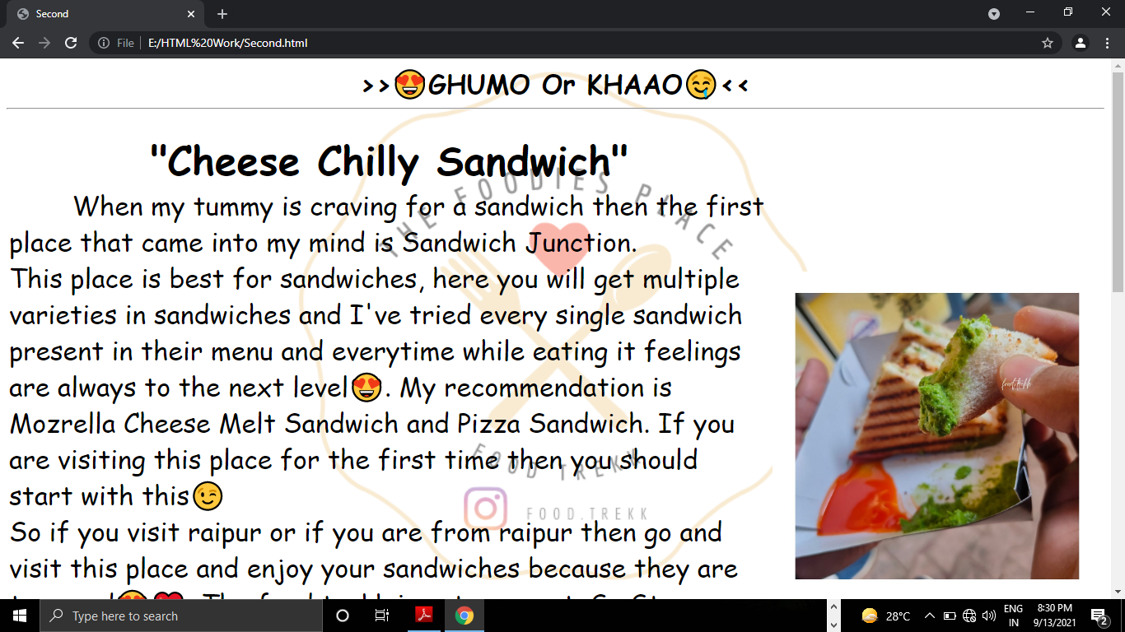

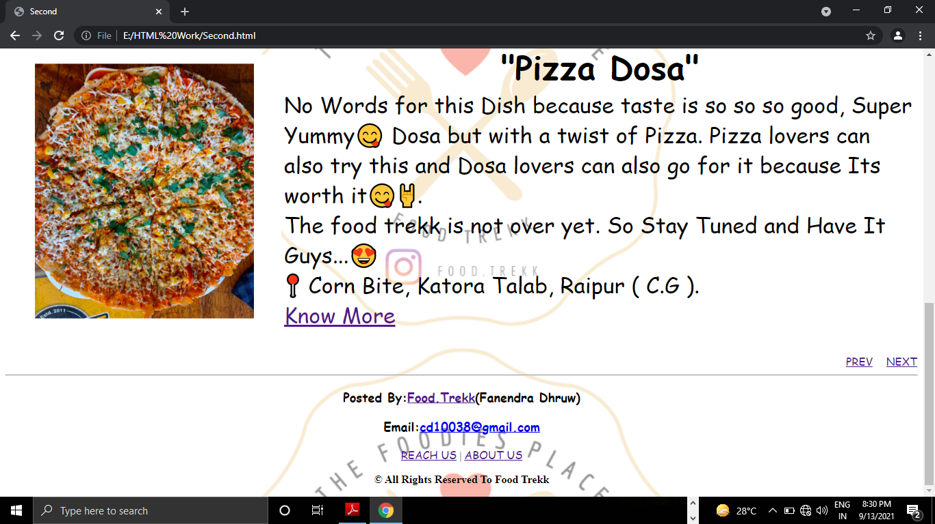

* Third.html
* <!DOCTYPE html>
* <html>
* <head>
* <title>Third</title>
* </head>
* <center><font size="6" face="cursive"><header><b>>>😍GHUMO Or KHAAO🤤<<</b>
* </header></font></center>
* <body background="Watermark2.png">
* <hr>
* <table>
* <tr>
* <td>
* <img src="cb.jpg" height="400" width="400" alt="Refer the correct path">
* </td>
* <td><p><b><center><font size="8" face="cursive">"Cone Bhel"</center></font></b>
* <font size="6" face="cursive">Have you ever tried this ? <br> As simple as the dish is but the fusion made with this dish is just amazing.
* Honestly Speaking the taste is so good and its mouthwatering also🤤.
* The food trekk is not over yet. So stay tuned And Have It Guys.<br>
* 📍 IRAA, Swarnabhoomi, Mowa, Raipur ( C.G ).<a href="https://goo.gl/maps/x3DhSDTB4JzNoyEq7"><br>Know More</a></p></font></td>
* </tr>
* </table>
* <table>
* <tr>
* <td><p><center><font size="8" face="cursive"><b>"Jalebi"</b></center></font>
* <font size="6" face="cursive">I Don't Know ki ap sabhi ne Raipur mein kha kha ki Jalebi try kari hai but if you want to know my opinion then I would say this is the best place to have it😍. The freshness in the food is too good.
* This place is so good and they serve everything in a hygienic way and if you are a raipurian then Ap sabhi ne iss place ke baare mein toh obviously suna hi hogaa✌️😉
* They serve best quality food. You should go and visit this place and enjoy the foods available here🤤😋
* The food trekk is not over yet. So Stay Tuned And Have It Guys...😍<br>
* 📍 Gwala Dairy & Sweets, Vip Road, Raipur ( C.G ).<a href="https://goo.gl/maps/Zju3T5Lu7yYRA9DV6"><br>Know More</a></p></font>
* </td>
* <td>
* <img src="jalebi.jpg" height="400" width="400" alt="Refer the correct path">
* </td>
* </tr>
* </table>
* &nbsp;&nbsp;&nbsp;&nbsp;&nbsp;&nbsp;&nbsp;&nbsp;&nbsp;&nbsp;&nbsp;&nbsp;&nbsp;
* &nbsp;&nbsp;&nbsp;&nbsp;&nbsp;&nbsp;&nbsp;&nbsp;&nbsp;&nbsp;&nbsp;&nbsp;&nbsp;
* &nbsp;&nbsp;&nbsp;&nbsp;&nbsp;&nbsp;&nbsp;&nbsp;&nbsp;&nbsp;&nbsp;&nbsp;&nbsp;
* &nbsp;&nbsp;&nbsp;&nbsp;&nbsp;&nbsp;&nbsp;&nbsp;&nbsp;&nbsp;&nbsp;&nbsp;&nbsp;
* &nbsp;&nbsp;&nbsp;&nbsp;&nbsp;&nbsp;&nbsp;&nbsp;&nbsp;&nbsp;&nbsp;&nbsp;&nbsp;
* &nbsp;&nbsp;&nbsp;&nbsp;&nbsp;&nbsp;&nbsp;&nbsp;&nbsp;&nbsp;&nbsp;&nbsp;&nbsp;
* &nbsp;&nbsp;&nbsp;&nbsp;&nbsp;&nbsp;&nbsp;&nbsp;&nbsp;&nbsp;&nbsp;&nbsp;&nbsp;
* &nbsp;&nbsp;&nbsp;&nbsp;&nbsp;&nbsp;&nbsp;&nbsp;&nbsp;&nbsp;&nbsp;&nbsp;&nbsp;
* &nbsp;&nbsp;&nbsp;&nbsp;&nbsp;&nbsp;&nbsp;&nbsp;&nbsp;&nbsp;&nbsp;&nbsp;&nbsp;
* &nbsp;&nbsp;&nbsp;&nbsp;&nbsp;&nbsp;&nbsp;&nbsp;&nbsp;&nbsp;&nbsp;&nbsp;&nbsp;
* &nbsp;&nbsp;&nbsp;&nbsp;&nbsp;&nbsp;&nbsp;&nbsp;&nbsp;&nbsp;&nbsp;&nbsp;&nbsp;
* &nbsp;&nbsp;&nbsp;&nbsp;&nbsp;&nbsp;&nbsp;&nbsp;&nbsp;&nbsp;&nbsp;&nbsp;&nbsp;
* &nbsp;&nbsp;&nbsp;&nbsp;&nbsp;&nbsp;&nbsp;&nbsp;&nbsp;&nbsp;&nbsp;&nbsp;&nbsp;
* &nbsp;&nbsp;&nbsp;&nbsp;&nbsp;&nbsp;&nbsp;&nbsp;&nbsp;&nbsp;&nbsp;&nbsp;&nbsp;
* &nbsp;&nbsp;&nbsp;&nbsp;&nbsp;&nbsp;&nbsp;&nbsp;&nbsp;&nbsp;&nbsp;&nbsp;&nbsp;
* &nbsp;&nbsp;&nbsp;&nbsp;&nbsp;&nbsp;&nbsp;&nbsp;&nbsp;&nbsp;&nbsp;&nbsp;&nbsp;
* &nbsp;&nbsp;&nbsp;&nbsp;&nbsp;&nbsp;&nbsp;&nbsp;&nbsp;&nbsp;&nbsp;&nbsp;&nbsp;
* &nbsp;&nbsp;&nbsp;&nbsp;&nbsp;&nbsp;&nbsp;&nbsp;&nbsp;&nbsp;&nbsp;&nbsp;&nbsp;
* &nbsp;&nbsp;&nbsp;&nbsp;&nbsp;&nbsp;&nbsp;&nbsp;&nbsp;&nbsp;&nbsp;&nbsp;&nbsp;
* &nbsp;&nbsp;&nbsp;&nbsp;&nbsp;&nbsp;&nbsp;&nbsp;&nbsp;&nbsp;&nbsp;&nbsp;&nbsp;
* &nbsp;&nbsp;&nbsp;&nbsp;&nbsp;&nbsp;&nbsp;&nbsp;&nbsp;&nbsp;&nbsp;&nbsp;&nbsp;
* &nbsp;&nbsp;&nbsp;&nbsp;&nbsp;&nbsp;&nbsp;&nbsp;&nbsp;&nbsp;&nbsp;&nbsp;&nbsp;
* &nbsp;&nbsp;&nbsp;&nbsp;&nbsp;&nbsp;&nbsp;&nbsp;&nbsp;&nbsp;&nbsp;&nbsp;&nbsp;
* <font face="cursive"><a href="Second.html">PREV</a></font>
* <hr>
* <footer><center><font size="4" face="cursive"><b>
* <p>Posted By:<a href="https://instagram.com/food.trekk?utm_medium=copy_link">Food.Trekk</a>(Fanendra Dhruw)</p><p>Email:<a href="mailto:cd10038@gmail.com">cd10038@gmail.com</a></p></b></font><p><font face="cursive"><a href="Contact.html">REACH US</a></font><a> |</a>
* <font face="cursive"><a href="Pictures.html">ABOUT US</a></font></p>
* <p><strong style="opacity: unset;">© All Rights Reserved To Food Trekk</strong></p></center></footer>
* </body>
* </html>
* Output

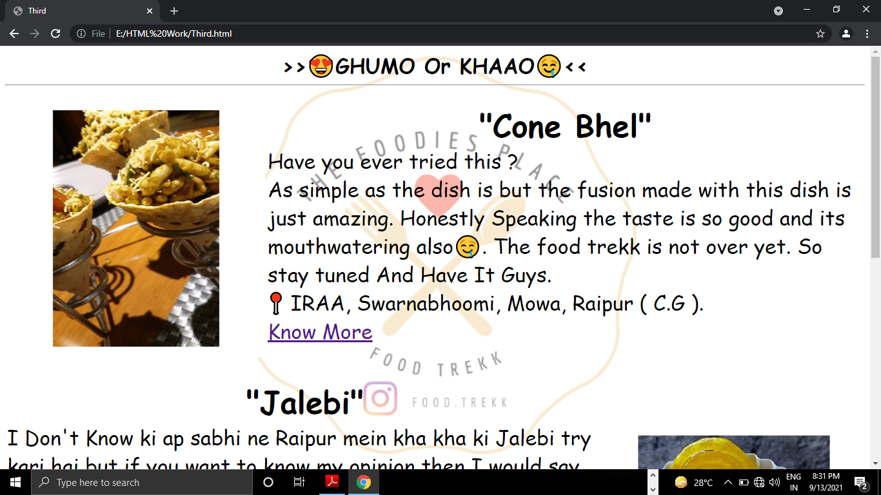

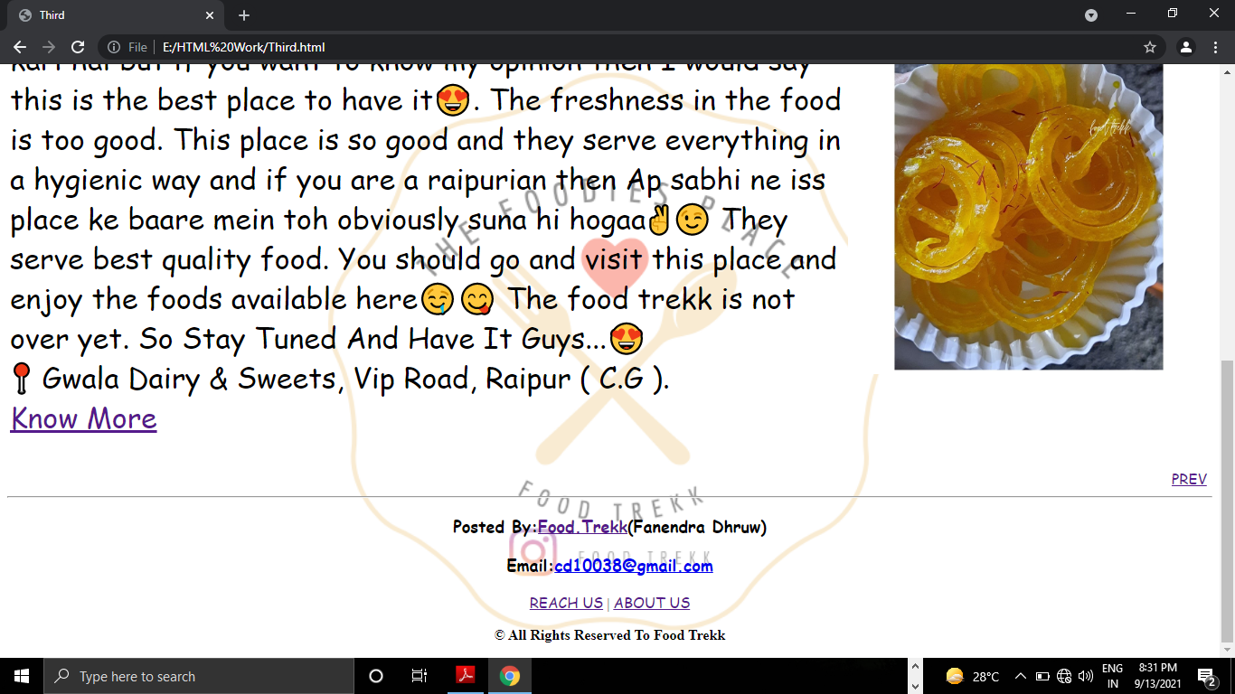

* Contact.html
* <!DOCTYPE html>
* <html>
* <head>
* <title>Reach</title>
* </head>
* <header><center><font size="6" face="cursive"><b>>>😍GHUMO Or KHAAO🤤<<</b>
* </font></center></header>
* <body background="Watermark2.png">
* <hr>
* <table>
* <tr>
* <td>
* <img src="My.jpg" height="600" width="400" alt="Refer the correct path">
* </td>
* <td>&nbsp;&nbsp;&nbsp;&nbsp;&nbsp;&nbsp;&nbsp;&nbsp;&nbsp;&nbsp;&nbsp;&nbsp;
* &nbsp;&nbsp;&nbsp;&nbsp;&nbsp;&nbsp;&nbsp;&nbsp;&nbsp;&nbsp;&nbsp;&nbsp;
* &nbsp;&nbsp;&nbsp;&nbsp;&nbsp;&nbsp;&nbsp;&nbsp;&nbsp;&nbsp;&nbsp;&nbsp;
* &nbsp;&nbsp;&nbsp;&nbsp;&nbsp;&nbsp;&nbsp;&nbsp;&nbsp;&nbsp;&nbsp;&nbsp;
* &nbsp;&nbsp;&nbsp;&nbsp;&nbsp;&nbsp;&nbsp;&nbsp;&nbsp;&nbsp;&nbsp;&nbsp;
* &nbsp;&nbsp;&nbsp;&nbsp;&nbsp;&nbsp;&nbsp;&nbsp;&nbsp;
* <b><font size="8" face="cursive">"Let's Talk"</font></b>
* <br>&nbsp;&nbsp;&nbsp;&nbsp;&nbsp;&nbsp;&nbsp;&nbsp;&nbsp;&nbsp;&nbsp;&nbsp;
* &nbsp;&nbsp;&nbsp;&nbsp;&nbsp;&nbsp;&nbsp;&nbsp;&nbsp;&nbsp;&nbsp;&nbsp;&nbsp;
* &nbsp;&nbsp;&nbsp;&nbsp;&nbsp;&nbsp;&nbsp;&nbsp;&nbsp;&nbsp;&nbsp;&nbsp;&nbsp;
* &nbsp;&nbsp;&nbsp;&nbsp;&nbsp;&nbsp;&nbsp;&nbsp;&nbsp;&nbsp;&nbsp;&nbsp;&nbsp;
* <font size="6" face="cursive">Share Your Feedback With Us
* <ul><li>&nbsp;&nbsp;&nbsp;&nbsp;&nbsp;&nbsp;&nbsp;&nbsp;&nbsp;
* &nbsp;
* Name:Fanendra Dhruw<a href="https://instagram.com/mishti_10038?utm_medium=copy_link">(@mishti_10038)</a></li>
* <li>&nbsp;&nbsp;&nbsp;&nbsp;&nbsp;&nbsp;&nbsp;&nbsp;&nbsp;
* &nbsp;&nbsp;&nbsp;&nbsp;&nbsp;&nbsp;&nbsp;&nbsp;&nbsp;&nbsp;
* Email:<a href="mailto:cd10038@gmail.com">cd10038@gmail.com</a></li></ul>
* &nbsp;&nbsp;&nbsp;&nbsp;&nbsp;&nbsp;&nbsp;&nbsp;&nbsp;&nbsp;&nbsp;&nbsp;
* &nbsp;&nbsp;&nbsp;
* <b><font size="8" color="black" face="cursive">"Also Connect With Us"</font></b><br>
* &nbsp;&nbsp;&nbsp;&nbsp;&nbsp;&nbsp;&nbsp;&nbsp;&nbsp;&nbsp;&nbsp;&nbsp;&nbsp;
* &nbsp;&nbsp;&nbsp;&nbsp;&nbsp;&nbsp;&nbsp;&nbsp;&nbsp;&nbsp;&nbsp;&nbsp;&nbsp;
* &nbsp;&nbsp;&nbsp;&nbsp;&nbsp;&nbsp;&nbsp;On Instagram
* <ol type="I"><li>
* &nbsp;&nbsp;&nbsp;&nbsp;&nbsp;&nbsp;
* &nbsp;&nbsp;&nbsp;&nbsp;&nbsp;&nbsp;
* &nbsp;&nbsp;&nbsp;&nbsp;&nbsp;&nbsp;
* &nbsp;&nbsp;&nbsp;&nbsp;&nbsp;&nbsp;
* &nbsp;&nbsp;&nbsp;&nbsp;
* <a href="https://instagram.com/food.trekk?utm_medium=copy_link">Food.Trekk</a></li></ol>
* &nbsp;&nbsp;&nbsp;&nbsp;&nbsp;&nbsp;&nbsp;&nbsp;&nbsp;&nbsp;&nbsp;&nbsp;&nbsp;
* &nbsp;&nbsp;&nbsp;&nbsp;&nbsp;&nbsp;&nbsp;&nbsp;&nbsp;&nbsp;&nbsp;&nbsp;&nbsp;
* &nbsp;&nbsp;&nbsp;&nbsp;&nbsp;
* <font size="8"><b>Thank You</b></font></font></td>
* </tr>
* </table>
* <table border="0" width="100%" height="">
* <tr>
* <td width="25">
* <font face="cursive"><a href="Third.html">BACK</a></font>
* </td>
* </tr>
* </table>
* <hr>
* <footer><center><font size="4" face="cursive"><b>
* <p>Posted By:<a href="https://instagram.com/food.trekk?utm_medium=copy_link">Food.Trekk</a>(Fanendra Dhruw)</p><p>Email:<a href="mailto:cd10038@gmail.com">cd10038@gmail.com</a></p></b></font><p><font face="cursive"><a href="Contact.html">REACH US</a></font><a> |</a>
* <font face="cursive"><a href="Pictures.html">ABOUT US</a></font></p>
* <p><strong style="opacity: unset;">© All Rights Reserved To Food Trekk</strong></p></center></footer>
* </body>
* </html>
* Output

